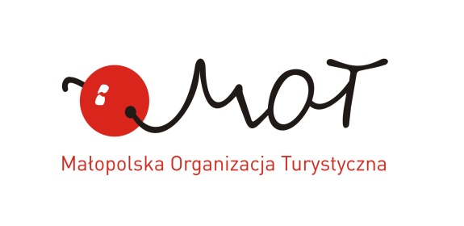

CERTYFIKACJA REGIONALNYCH KARCZM MAŁOPOLSKI 2015
BON KONSUMPCYJNY
DLA ZESPOŁU OCENIAJĄCEGO / KAPITUŁY

Bon niniejszy upoważnia 2 osobowy Zespół Oceniający Kapituły
„Certyfikacji Regionalnych Karczm Małopolski” w roku 2015 do bezpłatnej konsumpcji wyboru dań i napojów bez limitu, z wyłączeniem alkoholu
w restauracji……………………………………………………………………………………
…….…………… ………………………………………………..
Data, miejsce imię i nazwisko właściciela

